Дидактическое пособие - куклы
«Времена года»
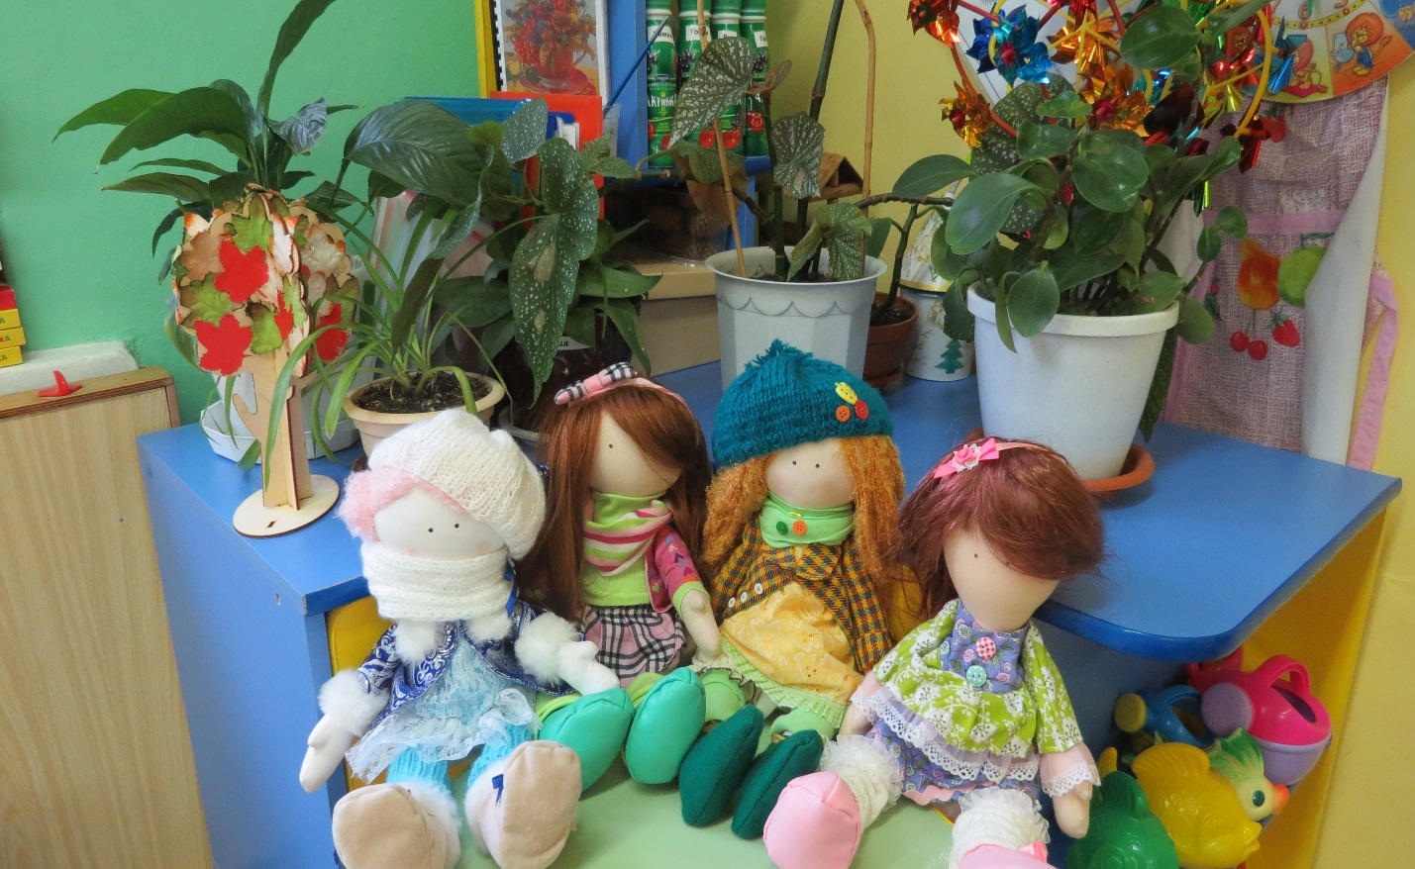

Изготовили воспитатели
группы «Колобок»:
Первунинская Э.М.
Тройник Е.А.
Дидактическое пособие - куклы «Времена года»
Цель: Развитие представлений у детей о сезонных изменениях в природе.
Задачи:
Образовательные: формировать представления детей о сезонных изменениях в природе; отмечать характерные признаки времен года; совершенствовать умения сравнивать, находить сходства и различия.
Развивающие: развивать у детей познавательную активность, любознательность и интерес к окружающему миру; развивать все компоненты устной речи.
Воспитательные: воспитывать у детей эмоциональное, положительное отношение к природе; умение видеть прекрасное в разном времени года.
Описание дидактического пособия:
Тельце куклы изготовлено из специального трикотажа, одежда из натуральных тканей. Каждая кукла символизирует
определенное время года. В соответствии с сезонными изменениями в природе одежда кукол выполнена в разной цветовой гамме и отображает характерные признаки данного времени года (овощи, фрукты, ягоды, снеговик, птицы, дождь, трава).
Методические рекомендации по работе с пособием :
Пособие может применяться на занятиях по развитию речи, театрализованной деятельности, изобразительной деятельности, в совместной работе с детьми. В соответствии с темой используется как соответствующий наглядный материал.
С помощью этого дидактического пособия можно обучать детей новому материалу в увлекательной форме, а так же закреплять полученные представления, обогащать эмоциональный мир ребенка. Воспитателю можно планировать и проводить разнообразные развлечения, используя это дидактическое пособие. Использовать пособие на праздниках как сюрпризный момент.
Дети среднего дошкольного возраста вносят по желанию изменения, дополняя деталями, что позволяет решать образовательные задачи по развитию инициативы, самостоятельности, творчества и фантазии, воспитывает трудолюбие. Принимая участие в изготовлении дополнений к пособию, проявляют огромный интерес к использованию данного пособия в своей деятельности.
Приложение к пособию :
-Дидактическая игра «Лабиринт»
-Дидактическая игра «Найди 10 отличий»
-Дидактическая игра «Лото»
-Дидактическая игра «Разрезные картинки»
-Дидактическая игра «Четвертый лишний»
-Дидактическая игра «Времена года»
- Дидактическая игра «Оденься по погоде»
-Дидактическая игра «Посмотри,подумай и расскажи»
-Гербарий
-Обучающая папка «Лепбук»по теме: «Лето»

